|  |
| --- |
| **《旧书购买系统项目开题报告》** |

**目 录**

1．项目介绍与可行性分析 3

2．组织架构与角色安排 3

3．交付物 3

4．资源需求 4

5. 时间里程碑计划 4

6. 项目控制方式 4

7. 制定项目计划 5

8. 其他计划 6

# 项目介绍与可行性分析

* 1. 项目介绍

旧书购买系统旨在利用学校这一道德约束力强、交换物品较集中的平台，充分调动资源，增加书籍教材等物品的重复利用率，减少铺张浪费，也契合当今崇尚环保和可持续发展的生活方式与理念。此系统面向学校师生，注册用户即可同时拥有“买家”和“卖家”的身份。卖家可发布闲置书信息，标明“可借”或“可卖”；买家可浏览所有卖家发布的商品信息，选择有意向的商品，与卖家联系。

* 1. 可行性分析

区别一般的二手交易网站，此系统的目标客户为我校师生，面向特定人群的系统会更受用户信任，具有一定数量的意向客户。同时，商品分类的针对性将会更强。比如，可获得各学院年级教材的清单，能针对性地区分某个学院年级所需的教材，检索商品变得更容易、更精准。

在此平台上，拥有资源的一方与需要资源的一方即时性无缝接合，不收取任何中介费用，比现行的由各学院发起组织的一年一次扫楼回收旧书活动更有效率，覆盖率更广，比学校附近二手书店价格更低廉。还可以充作搭建学长学姐与学弟学妹沟通的一个桥梁，促进学习的进步与生活的和谐。

项目组内有具有网页平台制作经验的人。

# 2．组织架构与角色安排

# 3．交付物

* 1. 项目产生的交付物

1. 可管理的数据库；
2. 一个能完成买卖双方提供商品和买下商品的交易流程的可执行系统；
3. 说明文档
   1. 提供给用户的交付物
4. 一个能完成买卖双方提供商品和买下商品的交易流程的可执行系统；
5. 说明文档

# 4．资源需求

1. 物力资源需求

四台PC、服务器

1. 人力资源需求

四名技术开发人员；两名名技术指导员

|  |  |
| --- | --- |
| 人员 | 负责内容 |
| 杨添 | 后端开发 |
| 叶丽清 | 后端开发 |
| 程戈 | 前段开发 |
| 曾梦兰 | 前段开发 |
| 吴庆耀老师 | 指导老师 |
| 吴汉瑞师兄（博一） | 指导老师 |

# 5.时间里程碑计划

|  |  |
| --- | --- |
| 项目启动 | 2016/9/1 |
| 项目进入实施过程 | 2016/9/7 |
| 需求设计完成 | 2016/10/1 |
| 开发过程中完成主要业务逻辑 | 2016/10/12 |
| 完成开发过程 | 2016/10/30 |
| 测试阶段 | 2016/11/7 |
| 结项 | 2016/11/26 |

# 6.项目控制方式

1、消息传达规定：

小组成员对群的消息必须保持密切关注，群里艾特的重大消息回复时延不能超过12小时，比如上午发的消息下午前必须回复；

2、细化计划周期：

项目以3-4天为细化计划周期，每周周三上午和周六上午开会和团队开发编程时间，对上一个计划成品验收，制定下一个计划，并共同开发编程加强团队合作。

# 7.制定项目计划

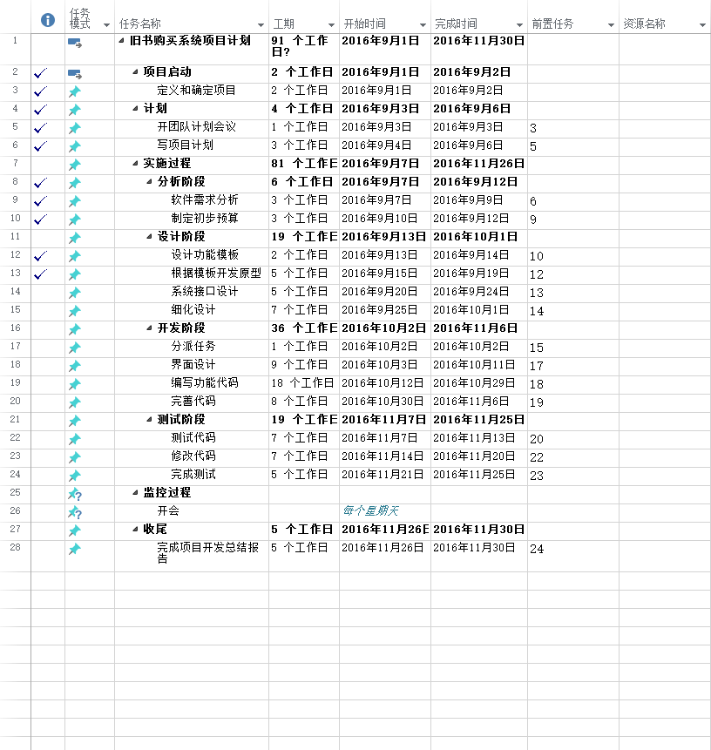

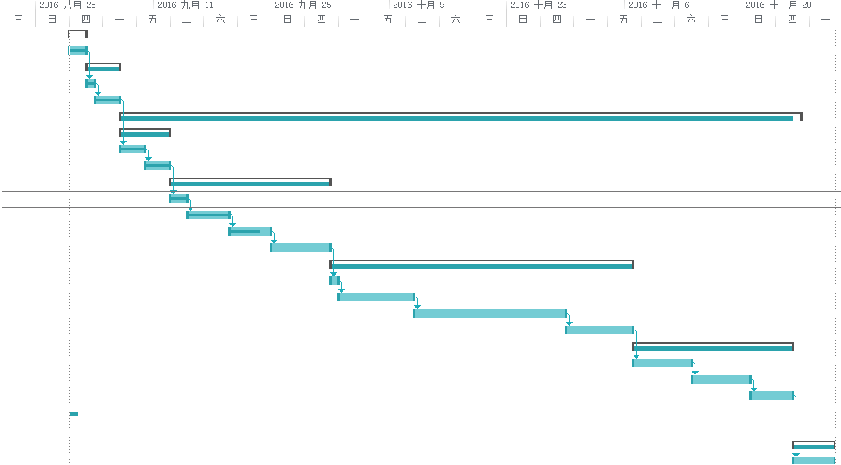

# 8.其他计划